單元四
X檔案 – 非典型肺炎源頭大搜查

A. 尋找非典型肺炎的足跡

表一顯示了世界各地感染非典型肺炎的數字。

國家 / 城市 | 日期
國家 / 城市 | 17/3/03* | 24/3/03* | 9/4/03# | 19/4/03#
澳洲 | - | - | - | 3
比利時 | - | - | - | -
巴西 | - | - | 1 | 2
加拿大 | 8 | -11 | 94 | 132
中國內地 | + | + | 1280 | 1512
中國香港特別行政區 | 95 | 260 | 970 | 1358
中國台灣 | - | 6 | 19 | 29
法國 | - | 1 | 4 | 5
德國 | 1 | 4 | 5 | 6
印度 | - | - | - | 1
印尼 | - | - | - | 1
意大利 | - | 2 | 3 | 3
日本 | - | - | - | 4
科威特 | - | - | - | 1
馬來西亞 | - | - | 1 | 5
蒙古 | - | - | - | 3
菲律賓 | - | - | - | 1
愛爾蘭共和國 | - | 1 | - | 1
羅馬尼亞 | - | - | 1 | 1
新加坡 | 20 | 65 | 118 | 177
南非 | - | - | - | 1
西班牙 | - | 1 | 1 | 1
瑞典 | - | - | - | 3
瑞士 | 2 | 2 | 1 | 1
泰國 | 1 | 5 | 7 | 7
英國 | - | 3 | 5 | 6
美國 | - | 37@ | 149 | 220
越南 | 40 | 58 | 62 | 63
其他 | - | - | - | -
總計 | 167 | 456 | 2722 | 3547
表一 資料來源: http://www.who.int/csr/sarscountry/
備註：
  - 個案數目可隨時變動。當病人符合臨床症狀時，即被列入統計數字內；但經診斷後証實非患有此病時，隨即扣除此個案。
  - *數字由2003年2月11日起計算。
  - #數字由2002年11月1日起計算。
  - +中國內地的資料正在更新中。
  - @包括懷疑個案。

- 瀏覽世界衛生組織的網址，尋找各國最新個案數字的紀錄，並把資料填在表一上。
(http://www.who.int/csr/sarscountry/)

- 根據你在問題（１）所搜集的資料，把有感染非典型肺炎個案的國家或城市標示在下面的地圖上。

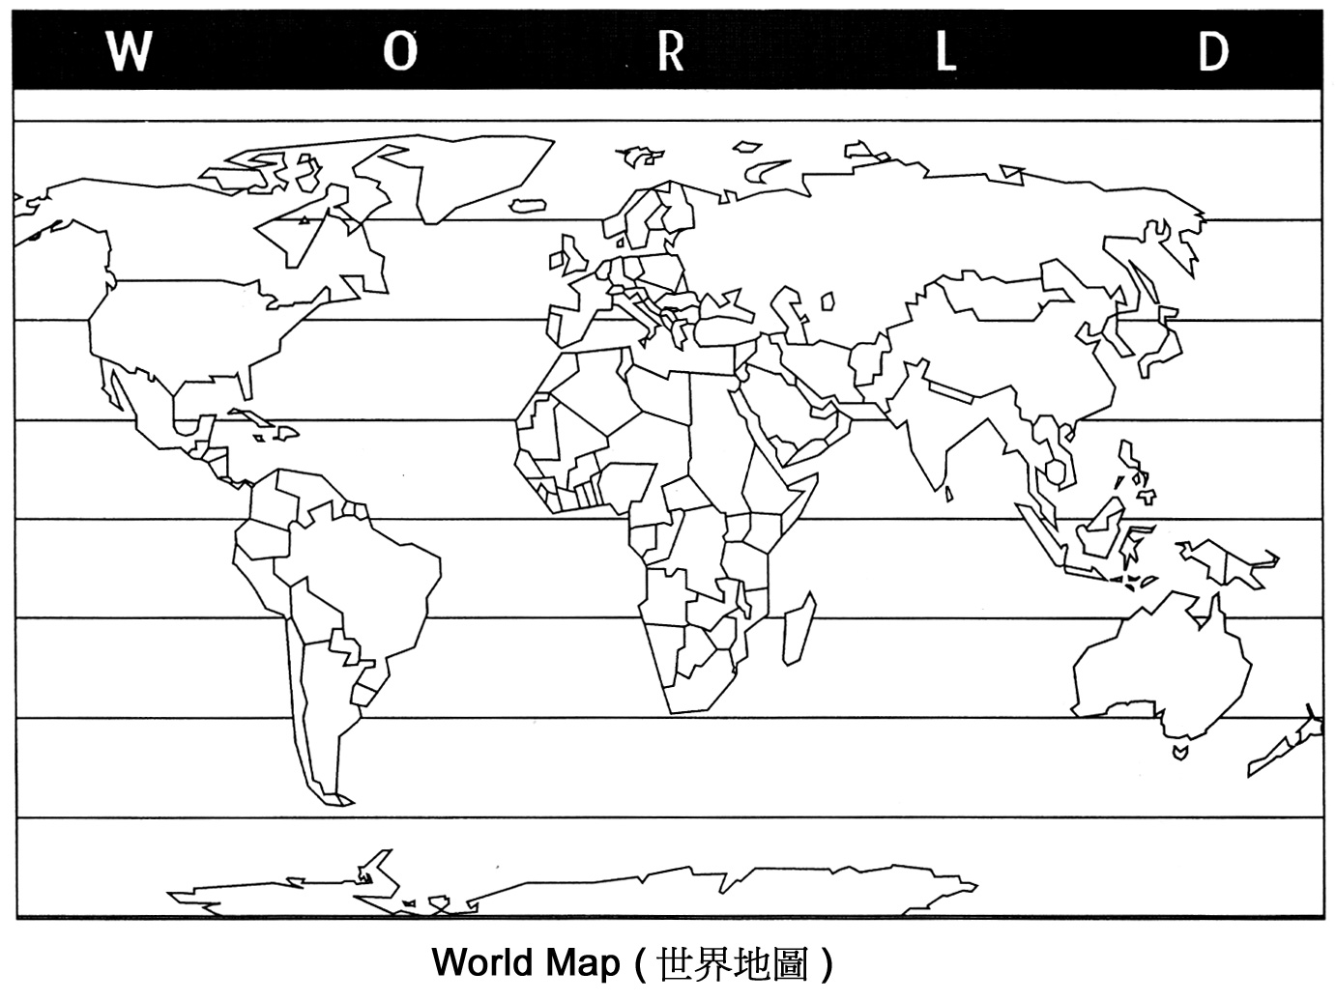

- 選取你所搜集有感染非典型肺炎個案最多的6個國家或城市，選用適當的統計圖表，顯示它們在表一所示的這段期間個案數字變化的情況。

- 根據表一和你所繪畫之圖表，描述這些個案在地區上的散播情況。

- 描述這些地區與香港之距離。

細閱以下幾段世界衛生組織所公佈的報告節錄。


有關非典型肺炎爆發之報導 – 2003年3月12日

在越南，第一個非典型肺炎個案的來源仍是個謎。患者是從上海和香港返回河內時病發的，而他所入住的醫院也有20名醫護人員有類似的病徵。

有關非典型肺炎爆發之報導 – 2003年3月16日

新加坡衛生局在2003年3月13日宣佈，有三名曾到過香港特別行政區的人士感染了非典型肺炎……

加拿大在2003年3月15日也宣佈共有七宗感染非典型肺炎的個案，其中兩人死亡。這些個案分別來自在兩個家庭，而兩個家庭的其中一個成員，在發病前的一個星期內，均到過香港特別行政區。

有關非典型肺炎爆發之報導 – 2003年3月20日

世界衛生組織收到來自香港衛生署的報告，內容是有關引發當地威爾斯親王醫爆發非典型肺炎的第一宗個案。據調查所得，在2月12日至3月2日期間，有七名住在九龍京華酒店的住客和訪客均染上非典型肺炎。其中一位居住在香港的訪客相信為傳播者，而另一位從內地來的訪客，在入住酒店前已患病，而他也可能是感染的源頭。另外5名同層住客，3名來自新加坡，2名來自加拿大。

有關非典型肺炎爆發之報導 – 2003年3月21日

中國衛生部向世界衛生組織宣佈，由2月11日起，在南中國廣東省內的六個城市中，共有305個感染非典型肺炎的個案…

有關非典型肺炎爆發之報導 – 2003年4月8日

引致香港爆發第一宗非典型肺炎個案的64歲中山大學教授原居於廣州，他在二月尾曾入住京華酒店的911號房，而同層的住客經感染後再傳播到自己的原居地(即多倫多和新加坡)。另一名同住在九樓的48歲美國商人，相信也是越南河內和香港瑪嘉烈醫院的感染源頭。另一名的香港居民曾到此層探望朋友，他也是感染香港另一間醫院的源頭。

資料來源：http://www.who.int/csr/don/en/


- 根據上述資料，以二人為一組，完成以下的流程圖以追查非典型肺炎的擴散過程。

越南
新加坡
加拿大

- 為何非典型肺炎的傳播可以在短時間內遍及這麼遠的地方？

- 你認為在問題(1) 所提及的第一宗個案是真正的源頭嗎？為什麼？


